Van hee-Tekening
Gedicht van de Week
week 08- 2025

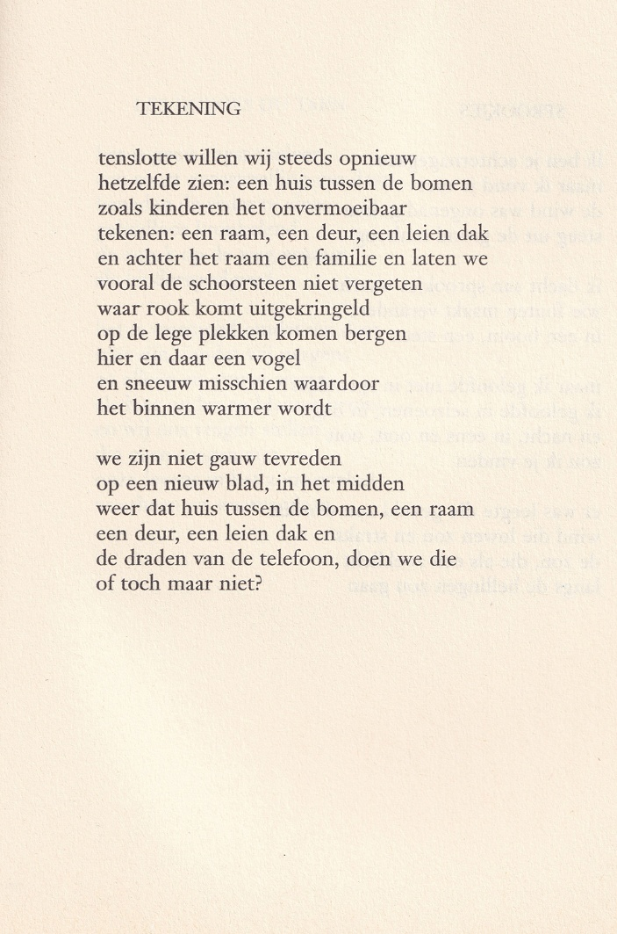

De dichter van deze week is iemand van het kleine woord op het huiselijke af. Voor sommigen is dat te weinig maar in het algemeen wordt de poëzie van Miriam Van hee (geb.1952) juist om die reden gewaardeerd. In 1988 kreeg zij de Jan Campert-prijs en in 2007 de Herman de Coninckprijs.
Het nu gekozen gedicht is een nostalgische verwijzing naar de kindertekening die wij (vergeefs?) proberen, als een bezwering van het volwassen-zijn, vast te houden.
Naast vele dichtbundels publiceerde zij ook vertalingen uit het Russisch o.a. van het werk van Achmatova, Brodsky en Mandelstam.
Het gedicht is afkomstig uit het eerste nummer van DWB van 1996 onder het thema “De vrouwelijke blik”

“ heeft deze poëzie te lijden onder al te nadrukkelijke formulering, herhalingen of overtolligheid” (Hans Tentije).
Andere bijdragen waren o.a. van Christine D’haen, Anna Enquist en Anneke Brassinga.

